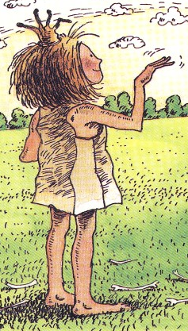

年 班 座號： 姓名：

- 你覺得依莉莎公主是個什麼樣的人？
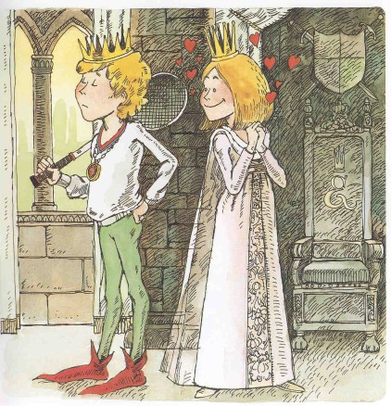
- 你覺得雷諾王子是個什麼樣的人？
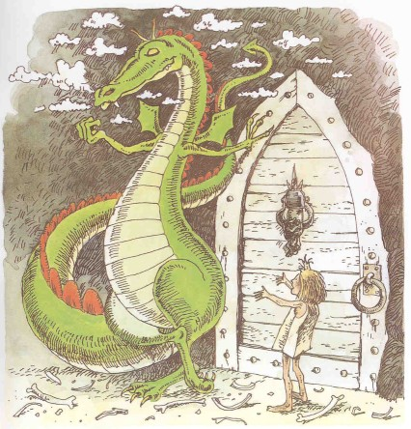
- 你覺得故事中的噴火龍是個什麼樣的龍？

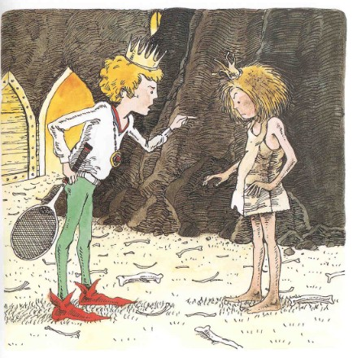
- 你還有其他更好的點子來救雷諾王子嗎？

- 如果你是雷諾王子，當依莉莎公主來拯救你逃出噴火龍的魔掌時，你會怎麼跟依莉莎公主道謝？

- 童話故事總是王子與公主過著幸福美滿的生活，你認為王子和公主結婚一定會幸福嗎？

- 請發揮你的創意，設計不一樣的故事結局：

